2022年西藏自治区初中学业水平考试
化学
注意事项：
1.全卷共6页，三大题，满分50分，考试时间60分钟。
2.答卷前，考生务必将自己的姓名、准考证号填写在答题卡上。
3.回答选择题时，选出每小题答案后，用铅笔把答题卡上对应题目的答案标号涂黑。如需改动，用橡皮擦干净后，再选涂其他答案标号。回答非选择题时，将答案写在答题卡上。写在本试卷上无效。
4.考试结束后，将本试卷和答题卡一并交回。
可能用到的相对原子质量：H—1 C—12 O—16 Na —23 Mg —24 A1—27 S—32 C1—35.5 Fe—56 Hg—201
一、选择题：本大题共8小题，每小题2分，共16分。在每小题给出的四个选项中，只有一项最符合题目要求，不选、错选或多选均不得分。
1. 我们生活在一个不断变化物质世界里，认识物质及其变化对了解自然现象和规律至关重要。下列属于化学变化的是
A. 玻璃破碎 B. 牛粪燃烧 C. 铁丝织网 D. 汽油挥发
【答案】B
【解析】
【详解】A、玻璃破碎，只是形状的变化，没有新物质生成，属于物理变化；
B、牛粪燃烧，有二氧化碳等新物质生成，属于化学变化；
C、铁丝织网，只是形状的变化，没有新物质生成，属于物理变化；
D、汽油挥发，只是状态的变化，没有新物质生成，属于物理变化。
故选B。
2. 中学生要有防范化学实验安全事故的意识。浓硫酸是化学实验室里一种常见的危险药品，下列安全警示标志与之对应的是
A. 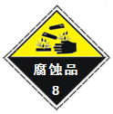 B. 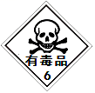
C. 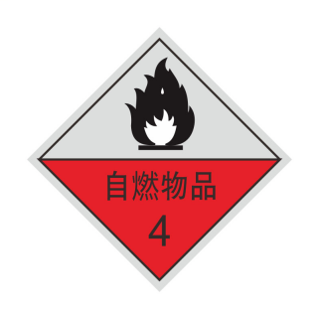 D. 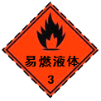
【答案】A
【解析】
【详解】A、图标为腐蚀品标志，浓硫酸有强烈的腐蚀性，故选项安全警示标志与之对应；
B、图标为有毒品标志，浓硫酸不属于有毒品，故选项安全警示标志与之不对应；
C、图标自燃物品标志，浓硫酸不能自燃，故选项安全警示标志与之不对应；
D、图标为易燃液体，浓硫酸不属于易燃液体，故选项安全警示标志与之不对应。
故选A。
3. 为了更好地认识绚丽多彩的物质世界，我们应掌握物质分类法。下列物质中属于化合物的是
A. 牛奶 B. 石墨 C. 酥油茶 D. 蒸馏水
【答案】D
【解析】
【详解】A、牛奶中含有水和蛋白质等物质，属于混合物，故选项不符合题意；
B、石墨是由碳元素组成的单质，不属于化合物，故选项不符合题意；
C、酥油茶中含有多种物质，属于混合物，故选项不符合题意；
D、蒸馏水是由氢元素和氧元素组成的纯净物，属于化合物，故选项符合题意。
故选D。
4. 坚持绿色可持续发展已成为人们的共识，实施化肥农药减量增效行动有利于保护生态环境。下列属于复合肥料的是
A. （NH₄）₂HPO₄ B. CO（NH₂）₂ C. K₂SO₄ D. NH₄NO₃
【答案】A
【解析】
【详解】A、（NH₄）₂HPO₄中含有磷元素、氮元素，属于复合肥，故A正确；
B、CO（NH₂）₂中只含有氮元素，属于氮肥，故B错误；
C、K₂SO₄ 中只含有钾元素；属于钾肥，故C错误；
D、NH₄NO₃中只含有氮元素，属于氮肥，故D错误
故选A。
5. 准确描述实验过程和现象有助于提高科学探究的实验能力。下列现象描述错误的是
A. 向氢氧化钠溶液中滴入几滴酚酞溶液，溶液变红
B. 硫在空气中燃烧火焰呈淡蓝色，产生刺激性气味气体
C. 向放有少量铜片的试管中加入稀硫酸，有气泡产生
D. 镁条在空气中点燃后，发出耀眼白光，生成白色固体
【答案】C
【解析】
【详解】A、氢氧化钠溶液呈碱性，向氢氧化钠溶液中滴入几滴酚酞溶液，溶液变红，故选项现象描述正确；
B、硫在空气中燃烧火焰呈淡蓝色，产生刺激性气味气体，故选项现象描述正确；
C、铜的活动性排在氢之后，向放有少量铜片的试管中加入稀硫酸，不会有气泡产生，故选项现象描述不正确；
D、镁条在空气中点燃后，发出耀眼白光，生成白色固体，故选项现象描述正确。
故选C。
6. 科学家发现海底埋藏着大量可燃烧的“冰”——可燃冰，其中主要含有甲烷水合物。甲烷燃烧的微观示意图如下，下列说法错误的是
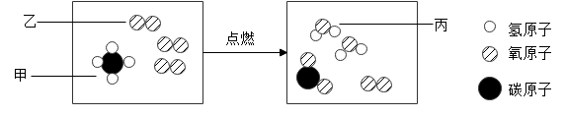
A. 参加反应的甲和乙的分子个数比为1:3
B. 反应前后分子种类改变，分子总数不变
C. 反应前后原子的种类和总数都不变
D. 物质甲的相对分子质量为16
【答案】A
【解析】
【分析】由反应的微观示意图可知，甲烷在氧气中燃烧生成二氧化碳和水，反应的化学方程式为CH₄+2O₂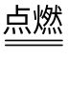CO₂+2H₂O；
【详解】A、由分析可知，参加反应的甲和乙的分子个数比为1:2，故选项说法不正确；
B、由分析可知，该反应有新物质生成，反应前后分子种类改变；由化学方程式的意义可知，反应前后的分子个数都是4个（包括1个未参加反应的氧分子），反应前后分子总数不变，故选项说法正确；
C、根据质量守恒定律，反应前后原子的种类和总数都不变，故选项说法正确；
D、物质甲为甲烷，其相对分子质量为12+1×4=16，故选项说法正确。
故选A。
7. 下列操作不能达到除杂目的的是（括号内为杂质，部分夹持装置已省略）
A. 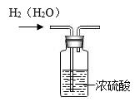 B. 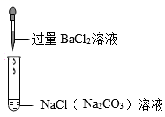
C. 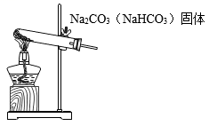 D. 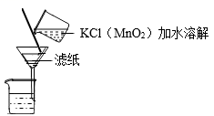
【答案】B
【解析】
【详解】A、浓硫酸具有吸水性，且不与氢气反应，气体从长导管进入，与浓硫酸充分接触，可以除去氢气中的水蒸气，故选项能达到实验目的；
B、氯化钡与碳酸钠反应生成碳酸钡沉淀和氯化钠，能除去杂质，但引入新的杂质氯化钡（过量的），不符合除杂的原则，故选项不能达到实验目的；
C、碳酸钠受热不分解，碳酸氢钠受热分解生成碳酸钠、水和二氧化碳，能除去杂质且不引入新的杂质，符合除杂的原则，故选项能达到实验目的；
D、氯化钾易溶于水，二氧化锰难溶于水，通过加水溶解、过滤，能除去杂质，符合除杂的原则，故选项能达到实验目的。
故选B。
8. 下列图像分别对应四个变化过程，正确的是
A. 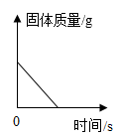用CO气体还原一定质量的Fe₂O₃
B. 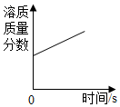将浓盐酸露置在空气中一段时间
C. 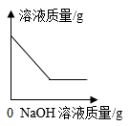向MgCl₂溶液中加入NaOH溶液
D. 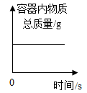在密闭容器内加热汞得到氧化汞
【答案】D
【解析】
【详解】A、一氧化碳与氧化铁在高温条件下生成铁和二氧化碳，随着反应的进行，固体的质量逐渐减少，但不会减少到0，故选项图像对应不正确；
B、浓盐酸具有挥发性，将浓盐酸露置在空气中一段时间，溶质的质量减少，溶剂质量不变，则溶质的质量分数减少，故选项图像对应不正确；
C、氯化镁与氢氧化钠反应生成氢氧化镁沉淀和氯化钠，随着反应的进行，溶液的质量逐渐减少，氯化镁反应完全后，随着氢氧化钠溶液的加入，溶液的质量又逐渐增加，故选项图像对应不正确；
D、在密闭容器内加热汞得到氧化汞，反应前后容器内物质的总质量不变，故选项图像对应正确。
故选D。
二、填空题：本大题共6小题，化学方程式每空2分，其余每空1分，共28分。
9. 化学与我们的生活息息相关，请用所学化学知识填空。
（1）五十六个民族共同组成了中华民族大家庭，如同足球烯分子（C₆₀）中的微粒一样团结在一起。如图所示，1个足球烯分子由60个碳_________构成。
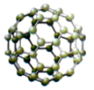
（2）为了加快步入“零碳时代”，我国正大力发展新能源汽车。氢能源汽车以氢气为燃料，可以实现“零碳”排放。氢气属于__________（选填“可再生”或“不可再生”）能源。
（3）2021年9月，我国科学家在国际上首次实现了二氧化碳到淀粉的从头合成。淀粉属于六大基本营养素中的__________。
（4）公共场所的消毒杀菌工作是阻止新冠疫情扩散的一项重要措施。84消毒液作为常用的消毒剂，其主要成分为次氯酸钠（NaClO），其中氯元素的化合价为__________。
【答案】（1）原子 （2）可再生
（3）糖类 （4）+1##+1价
【解析】
【小问1详解】
1个足球烯分子是由60个碳原子构成，故填：原子；
【小问2详解】
氢气燃烧生成水，水分解又生成氢气，氢气是可以在自然界里源源不断的得到补充的能源，属于可再生能源，故填：可再生；
【小问3详解】
淀粉属于六大基本营养素中的糖类，故填：糖类；
【小问4详解】
次氯酸钠（NaClO）钠元素的化合价为+1价，氧元素的化合价为-2价，根据化合物中正负化合价的代数和为0，设氯元素的化合价是x，可得：（+1）+x+（-2）=0，x=+1，则氯元素的化合价为+1价，故填：+1或+1价。
10. 现有A、B、C、D、E五种初中常见的化学物质，它们之间的相互转化关系如图所示（部分生成物已略去）。其中A为红色金属单质，E的水溶液呈浅绿色。请回答下列问题：
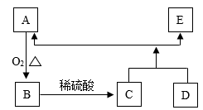
（1）E的化学式是__________________。
（2）写出C与D反应的化学方程式：__________________。
（3）D可以与稀盐酸反应，该反应是四大基本反应类型中的__________反应。
【答案】（1）FeSO₄
（2）Fe+CuSO₄=FeSO₄+Cu
（3）置换
【解析】
【分析】A为红色金属单质，则A为铜，铜与氧气在加热的条件下生成氧化铜，则B为氧化铜，氧化铜与硫酸反应生成硫酸铜和水，D与C反应生成铜和E，E的水溶液呈浅绿色，则C为硫酸铜，D为铁，E为硫酸亚铁，代入检验，验证合理。
【小问1详解】
由分析可知，E为硫酸亚铁，其化学式为FeSO₄，故填：FeSO₄；
【小问2详解】
C与D反应，即铁与硫酸铜反应生成硫酸亚铁和铜，反应的化学方程式为Fe+CuSO₄=FeSO₄+Cu，故填：Fe+CuSO₄=FeSO₄+Cu；
【小问3详解】
D为铁，铁与盐酸反应生成氯化亚铁和氢气，该反应符合“一种单质与一种化合物反应，生成另一种单质和另一种化合物”的特点，属于置换反应，故填：置换。
11. A、B、C三种固体的溶解度曲线如图所示，请回答下列问题：
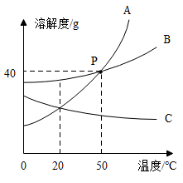
（1）P点表示的含义是：__________________。
（2）在50℃时，将40gA物质投入到50g水中，形成溶液的质量为__________g。
（3）A物质中混有少量的B物质，若提纯A物质，可采取的结晶方法是___________。
（4）将50℃时等质量的A、B、C三种物质的饱和溶液，降温到20℃时，溶液中溶质的质量分数由大到小的顺序为__________。
【答案】（1）50℃时，A、B两物质的溶解度相等，均为40g。 （2）70 （3）降温结晶 （4）B＞A＞C
【解析】
【小问1详解】
P点含义是50℃时，A、B两物质的溶解度相等，均为40g。
【小问2详解】
50℃时A的溶解度是40g，将40gA物质放入50g水中，充分溶解后，能够溶解20g，形成溶液的质量为20g+50g=70g。
【小问3详解】
A的溶解度受温度变化影响较大，B的溶解度受温度变化影响较小，若A物质中含有少量的B物质，可采取的结晶方法是降温结晶。
【小问4详解】
50℃将A、B、C三种物质的等质量饱和溶液降温到20℃，A、B析出固体后仍然是饱和溶液，B的溶解度大于A，因此B的质量分数大于A，C此时因为温度降低，溶解度上升，C溶液是20℃下的不饱和溶液，A在20℃时的溶解度大于C在20℃时的溶解度，因此A的质量分数大于C，三种溶液中溶质的质量分数由大到小的顺序为B>A>C。
12. 化学实验是学习化学的重要方法，实验室常用的部分实验装置如图所示，请回答下列问题：
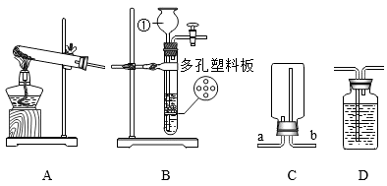
（1）装置B中仪器①的名称是____________。
（2）用大理石和稀盐酸制取CO₂的化学反应方程式为：__________，应选择的发生装置为__________（填字母）。
（3）若用装置C收集CO₂，气体应从__________端进入（选填“a”或“b”）。
【答案】（1）长颈漏斗
（2） ①. CaCO₃+2HCl=CaCl₂+H₂O+CO₂↑ ②. B
（3）a
【解析】
【小问1详解】
由图可知，仪器①的名称是长颈漏斗，故填：长颈漏斗；
【小问2详解】
用大理石和稀盐酸制取CO₂，即大理石（主要成分碳酸钙）和稀盐酸反应生成氯化钙、水和二氧化碳，反应的化学方程式为CaCO₃+2HCl=CaCl₂+H₂O+CO₂↑，该反应属于固液常温型，选择的发生装置为B，故填：CaCO₃+2HCl=CaCl₂+H₂O+CO₂↑；B；
小问3详解】
二氧化碳的密度比空气大，若用装置C收集CO₂，气体应从a端进入，故填：a。
13. “对比实验”是科学探究中的常用方法。甲、乙、丙三组对比实验如图所示，请回答下列问题：
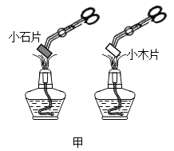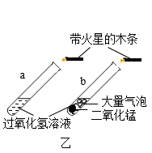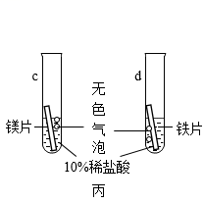
（1）甲：观察到小木片燃烧，小石片不燃烧，说明燃烧需要__________。
（2）乙：b试管中观察到的实验现象为产生大量气泡和__________。通过a和b试管中的现象对比，可知二氧化锰在过氧化氢的分解中作__________剂。
（3）丙：对比c和d试管中的现象，可知金属活泼性较强的是__________（填元素符号）。
【答案】（1）可燃物 （2） ①. 带火星的木条复燃 ②. 催化
（3）Mg
【解析】
【小问1详解】
甲：观察到小木片燃烧，小石片不燃烧，说明燃烧需要可燃物，故填：可燃物；
【小问2详解】
乙：b试管中过氧化氢在二氧化锰的催化作用下生成水和氧气，氧气具有助燃性，能使带火星的木条复燃，因此b试管中可观察到的现象为产生大量气泡和带火星的木条复燃；实验中a试管中的小木条不复燃，b试管中的小木条复燃，对比可知，二氧化锰能加快过氧化氢的分解速率，可作该反应的催化剂，故填：带火星的木条复燃；催化；
【小问3详解】
丙：实验中可观察到c中产生气泡速率明显比d快，由此可知金属活泼性较强的是镁，故填：Mg。
14. 做“酸碱中和反应”实验时，甲同学向盛有氢氧化钠溶液的烧杯中滴加了一定量的稀盐酸后，发现忘记加入酸碱指示剂，于是停止了实验。
【提出问题】
乙同学提出疑问：反应后烧杯中溶液的溶质是什么？
【提出猜想】
丙同学提出了四种猜想：
猜想一：只有__________（填化学式）
猜想二：有NaCl和HCl
猜想三：有NaCl和NaOH
猜想四：有NaCl、HCl和NaOH
丁同学认为猜想四不合理，用化学方程式说明原因__________。
【实验探究】
为进一步验证其余三种猜想，甲、乙、丙三位同学分别进行了如下探究实验：
①甲同学取少量烧杯中溶液于试管，然后向其中滴加少量AgNO₃溶液，观察到产生白色沉淀。因此，甲同学认为溶液中含HC1。
②乙同学取少量烧杯中溶液于试管，然后向其中滴加少量Na₂CO₃溶液，观察发现无明显现象。因此，乙同学认为溶液中不含HC1。
③丙同学取少量烧杯中溶液于试管，然后向其中滴加少量CuSO₄溶液，观察到有蓝色沉淀生成。因此，丙同学认为溶液中含NaOH。
【讨论分析】
丁同学对三位同学的探究实验进行了分析评价，他认为甲同学的结论不正确。你认为丁同学的理由是：__________。
【继续探究】
丁同学用pH试纸测得烧杯中溶液的pH>7，说明溶液显__________性。
【得出结论】
通过探究和讨论，最终大家一致认为猜想__________是正确的。
【交流思考】
为防止污染环境，你认为烧杯中的废液应如何处理：__________。
【答案】 ①. NaCl ②. HCl+NaOH=NaCl+H₂O ③. 盐酸和氢氧化钠生成的氯化钠也可以和硝酸银反应生成白色沉淀，所以溶液中不一定有HCl ④. 碱 ⑤. 三 ⑥. 加入适量酸，至溶液pH=7
【解析】
【详解】[提出猜想]
如果恰好完全反应，所以猜想一：只有生成物NaCl。
猜想四：有NaCl、HCl和NaOH，所以猜想四一定不成立，因为盐酸和氢氧化钠会发生反应生成氯化钠和水，化学方程式为：HCl+NaOH=NaCl+H₂O。
[讨论分析]
甲同学的结论不正确，因为盐酸和氢氧化钠生成的氯化钠也可以和硝酸银反应生成白色沉淀，所以溶液中不一定有HCl。
[继续探究]
pH>7，说明溶液显碱性
[得出结论]
因为最终的溶液显碱性，且可以和硫酸铜反应生成氢氧化铜，所以猜想三是正确的。
[交流思考]
为防止污染环境，烧杯中的废液应加入适量酸，至溶液pH=7，即可排放。
三、计算题：本大题共1小题，共6分。
15. “十四五”期间，我国将独立完成“天宫二号”空间实验室建造。建造舱段使用的新型铝基碳化硅复合材料是由颗粒状的铝和碳化硅（SiC）复合而成的。
一位科技爱好者自研了一种铝基碳化硅复合材料，为了分析其中铝的质量分数，该科技爱好者取了10g样品溶于足量稀硫酸，所得实验数据如图所示。已知：碳化硅既不溶于水和酸，也不与二者反应。请回答下列问题：
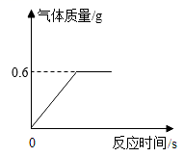
（1）当样品中的铝完全反应时，生成的气体质量为__________g。
（2）样品中铝的质量分数为多少？（写出完整解题过程）。
【答案】（1）0.6 （2）解：设样品中铝的质量为x，
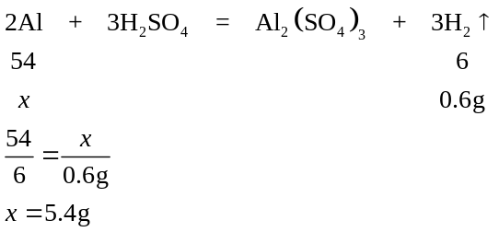
样品中铝的质量分数为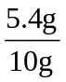×100%=54%；
答：样品中铝的质量分数为54%。
【解析】
【小问1详解】
由图可知，当样品中的铝完全反应时，生成的气体质量为0.6g，故填：0.6；
【小问2详解】
见答案。

